Все взрослые согласятся с утверждением, что иметь настоящих верных друзей – это прекрасно, поскольку друг и в беде выручит, и окажет поддержку в трудную минуту, и просто скрасит скучные серые будни одним лишь своим присутствием. А как же быть с детской дружбой? Нужно ли учить ребенка дружить и как объяснить ему, зачем человеку друзья? Дружба – это одна из самых крепких привязанностей, которую в большинстве случаев мы проносим через всю жизнь. Дружба обязательно откроет для ребенка новые возможности, поможет ему развить необходимые коммуникативные навыки и поспособствует его социальной адаптации.


Как научить ребенка дружить?
Научить ребенка дружить и рассказать ему о ценности и необходимости дружбы – важная задача родителей. Однако делать это необходимо постепенно, помня об особенностях разного возраста.
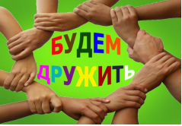

-поговорить с ребенком о том, что необходимо дружить со всеми детьми в группе; -вспомнить ситуации, когда к вам приходят гости; объяснить ребенку значение словосочетания «гостеприимный человек»; -помочь ребенку в установлении контакта со сверстниками, а в дальнейшем и дружеских отношений, с помощью заучивания фраз: "Как тебя зовут? Давай дружить", и др...

-напомнить ребенку, как можно проситься в игру; -побеседовать с ребенком о необходимости использования вежливых слов: "Дай мне, пожалуйста", "спасибо", и др... -рассказать, как можно обратиться ко взрослому человеку.
Прочитайте ребенку и объясните правила дружбы:
Помогай другу: если умеешь что-то делать, научи и его;
Если друг попал в беду, помоги ему, чем можешь. Делись с другими ребятами, если у тебя есть интересные игрушки, книги.
Останови друга, если он делает что-то плохое. Не ссорься с друзьями, старайся играть с ними дружно;
Не зазнавайся, если у тебя что-то хорошо получается;
Не завидуй друзьям - надо радоваться их успехам;
Если поступил плохо, не стесняйся в этом признаться и исправиться.

Расскажите для чего нужны «мирилки» и выучите их с ребенком.
Хватит нам уже сердиться,
Веселятся все вокруг!
Поскорей давай мириться: -
Ты мой друг! И я твой друг!
Мы обиды все забудем
И дружить, как прежде будем!
*****
Чтобы солнце улыбалось,
Нас с тобой согреть старалось,
Нужно просто стать добрей,
И мириться нам скорей!
*****
Давайте все мириться
Игрушками делиться.
А кто не станет мириться-
С тем не будем водиться!

Прочитайте детям и обсудите с ними пословицы о дружбе:
Дружбу топором не разрубишь
Нет друга, так ищи; нашёл, так береги
Друг познаётся в беде
Старый друг лучше новых двух
Не имей сто рублей, имей сто друзей
Один за всех и все за одного
Не в службу, а в дружбу

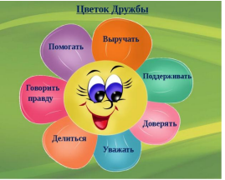

Муниципальное бюджетное образовательное учреждение
«Детский сад №1 Рябинка»

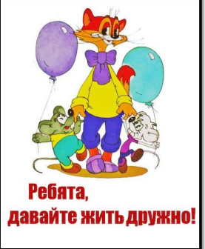

Подготовили: Фролова Т.В.
Атаева Н.А.

